- Introduction
Nous avons commencé ce projet par une analyse exploratoire du dataset MVTec afin de mieux comprendre les données utilisées. Cette étape nous a permis d’observer les différentes catégories, la taille des images, les informations de couleur (images en gris ou RGB) ainsi que la répartition entre les données d’entrainement et de test. Cette analyse est importante pour adapter correctement le pré-traitement et éviter des erreurs dans la suite du projet.
L’objectif principal est de construire un modèle capable de détecter un maximum d’anomalies tout en limitant les fausses alertes. Cet équilibre est important, surtout dans un contexte industriel où une mauvaise détection peut coûter du temps ou des ressources.
Pour atteindre cet objectif, nous avons principalement utilisé des modèles de Deep Learning, en particulier des CNN, qui sont mieux adaptés au traitement d’images car ils apprennent automatiquement les caractéristiques importantes.
Nous avons aussi appliqué le transfert learning avec des modèles pré-entraînés comme MobileNet et ResNet, afin d’améliorer les performances même avec un nombre limité de données d'entraînement.
Enfin, des méthodes de segmentation ont été testées pour localiser les défauts dans les images, ce qui permet non seulement de détecter une anomalie mais aussi d’indiquer la zone concernée.
Cette démarche progressive nous a permis d’améliorer petit à petit les résultats et de mieux comprendre le comportement des modèles utilisés.

- préparation des données, Présentation du modèle MLPClassifier :
Dans cette partie, nous présentons le modèle MLPClassifier, qui est l’un des modèles supervisé que nous avons testé dans ce projet pour la détection d’anomalies.
Le MLPClassifier (Multi-Layer Perceptron) est un modèle de réseau de neurones composé de plusieurs couches de neurones entièrement connectées. Il est utilisé pour des tâches de classification supervisée, c’est-à-dire lorsque les données possèdent déjà des labels connus. Le modèle apprend alors à distinguer les images normales des images contenant des défauts à partir des exemples fournis pendant l’entraînement.
Dans notre travail, nous avons choisi de tester ce modèle catégorie par catégorie, afin d’analyser plus facilement les résultats obtenus pour chaque type d’objet. Le modèle a notamment été appliqué sur la catégorie cable, qui contient des images de câbles industriels pouvant présenter différents défauts visibles sur leur surface.
Avant d’entraîner le modèle, un pré-traitement des images a été nécessaire. Toutes les images ont été redimensionnées en 256 × 256 pixels afin d’avoir un format identique. Les images ont aussi été converties en niveaux de gris, car le MLPClassifier ne traite pas directement la structure visuelle des images et travaille plus simplement sur des valeurs numériques par pixel.
Ensuite, des labels ont été ajoutés pour permettre l’apprentissage supervisé :
les images normales (good) ont reçu le label 0, tandis que les images contenant des défauts ont reçu le label 1.
Après le chargement et le pré-traitement, nous avons obtenu 264 images normales et 78 images contenant des anomalies, soit un total de 342 images utilisées pour la suite du travail. Les images normales et anormales ont été regroupées afin d’obtenir un ensemble complet adapté à un apprentissage supervisé.
Les images ont ensuite été transformées en vecteurs de données puis standardisées afin d’améliorer la stabilité de l’apprentissage. Finalement, les données ont été séparées en deux parties : 80 % pour l’entraînement et 20 % pour le test, ce qui permet d’évaluer les performances du modèle sur des images non utilisées pendant l’apprentissage.
Cette étape constitue la base de notre approche supervisée avant la présentation des autres modèles utilisés dans le projet.
- Résultats – Modèle MLPClassifier:
Pour commencer nos tests, nous avons utilisé un modèle MLPClassifier simple afin d’obtenir une première base de résultats.
Le modèle initial contient une seule couche cachée de 10 neurones, avec la fonction d’activation ReLU, et un apprentissage effectué sur 300 itérations. L’objectif était d’avoir un modèle simple avant d’augmenter progressivement sa complexité.
Sur les données de test, nous avons obtenu un score global de 0,84, ce qui montre que le modèle arrive globalement à bien distinguer les images normales des images avec défaut, mais avec encore des erreurs sur les anomalies.
- Matrice de confusion – modèle 10 neurones:

Classe réelle \ Classe prédite | Normal (0) | Anomalie (1)
Normal (0) | 55 | 4
Anomalie (1) | 7 | 3

On remarque que le modèle reconnaît bien les images normales, mais détecte moins bien les anomalies.

Classe | Précision | Rappel | F1-score | Support
Normal (0) | 0.89 | 0.93 | 0,91 | 59
Anomalie (1) | 0.43 | 0.30 | 0.35 | 10
Moyenne globale | 0.82 | 0.84 | 0.53 | 69

- Augmentation du nombre de neurones:
Nous avons ensuite augmenté la taille du modèle pour vérifier si cela améliorerait les résultats.
- Modèle avec une couche de 100 neurones:
Score obtenu : 0,75
Matrice de confusion :

Classe réelle \ Classe prédite | Normal (0) | Anomalie (1)
Normal (0) | 49 | 10
Anomalie (1) | 7 | 3

Dans ce cas, augmenter le nombre de neurones n’a pas amélioré les résultats.

Classe | Précision | Rappel | F1-score | Support
Normal (0) | 0.88 | 0.83 | 0.85 | 59
Anomalie (1) | 0.23 | 0.30 | 0.26 | 10
Moyenne globale | 0.78 | 0.75 | 0.77 | 69

Interprétation des résultats:
Avec le modèle utilisant 10 neurones, nous obtenons un score global de 0,84, avec un bon rappel pour les images normales (0,93), mais un rappel faible pour les anomalies (0,30), ce qui montre que plusieurs défauts ne sont pas détectés.
Lorsque nous passons à 100 neurones dans une seule couche, le score baisse à 0,75, et la précision pour la classe anomalie tombe à 0,23, ce qui indique une détection encore moins fiable des défauts.
Avec un modèle à deux couches de 100 et 64 neurones, le score global revient à 0,84, mais le rappel des anomalies chute à 0,20, même si les images normales sont très bien reconnues avec un rappel de 0,95.
On observe donc que les modèles classent correctement les images normales, mais ont toujours des difficultés à identifier les anomalies.
Ces résultats montrent que l’augmentation de la complexité du MLP n’améliore pas réellement la détection des défauts.
On remarque aussi que le jeu de données contient beaucoup plus d’images normales que d’images avec défauts. Le modèle apprend donc plus facilement à reconnaître les images normales qu’à détecter les anomalies, ce qui explique pourquoi il privilégie souvent la classe normale.
À partir de ces observations, nous avons conclu que cette approche atteint ses limites pour notre problème. C’est pourquoi nous avons choisi de passer ensuite vers des modèles de Deep Learning, mieux adaptés au traitement d’images et capables d’extraire automatiquement des caractéristiques visuelles plus complexes.

Passage aux modèles de Deep Learning – CNN classique:
Après les limites observées avec le MLPClassifier, nous sommes passés aux modèles de Deep Learning, mieux adaptés aux images. Nous avons donc construit un CNN classique pour améliorer la détection des anomalies.
Le modèle contient trois couches de convolution avec 32, 64 et 128 filtres, utilisant la fonction ReLU. Après chaque convolution, un max pooling réduit la taille des données tout en conservant les informations importantes et en limitant le suraprentissage.
Avant l’entrée dans le modèle, nous avons appliqué une data augmentation, permettant de générer des variations des images pendant l’entraînement, comme des retournements horizontaux, de légères rotations, translations et zooms. Cela permet d’augmenter artificiellement la diversité des données et d’améliorer la généralisation du modèle.
Pour la classification, une couche de Global Average Pooling est utilisée, suivie d’une couche dense à un neurone avec activation sigmoid, adaptée à la classification binaire.
Le modèle est compilé avec binary crossentropy, les métriques accuracy et AUC, et l’optimiseur Adam. Un Early Stopping arrête l’entraînement si la performance ne s’améliore pas pendant 3 epochs. Le modèle est entraîné sur 50 epochs avec les données augmentées.

Résultats obtenus avec le CNN classique:
Après l’entraînement du modèle CNN, nous avons évalué ses performances sur les données de test afin de vérifier sa capacité à détecter correctement les anomalies.
Les courbes de loss montrent que la perte d’entraînement diminue progressivement, ce qui indique que le modèle apprend. Cependant, la val_loss baisse au début puis recommence à augmenter, ce qui suggère un début de surapprentissage. Le modèle apprend donc bien les données d’entraînement, mais généralise moins bien sur de nouvelles images.
Lors de l’évaluation finale, on observe que le modèle classe correctement les images normales mais ne détecte pas les anomalies, ce qui est un problème important pour une tâche de détection de défauts.

- Performances globales du modèle:

Métrique | Valeur obtenue
Accuracy | 0.75
Balanced Accuracy | 0.50
Precision (anomalies) | 0.00
Recall (anomalies) | 0.00
F1-score (anomalies) | 0.00

On remarque que l’accuracy semble correcte, mais cela vient surtout du fait qu’il y a plus d’images normales que d’images anormales.
- Matrice de confusion:

Classe réelle \ Classe prédite | Normal (0) | Anomalie (1)
Normal (0) | 60 | 0
Anomalie (1) | 20 | 0

Le modèle prédit donc toutes les images comme normales, sans détecter les anomalies.

- Détail des métriques par classe:

Classe | Précision | Rappel | Spécificité | F1-score
Normal (0) | 0.75 | 1.00 | 0.00 | 0.86
Anomalie (1) | 0.00 | 0.00 | 1.00 | 0.00
Moyenne globale | 0.56 | 0.75 | 0.25 | 0.64

- Interprétation des résultats:
On observe que le modèle apprend bien à reconnaître les images normales, mais échoue complètement à détecter les anomalies. Cela signifie que le modèle préfère prédire la classe majoritaire pour réduire son erreur globale.
Ces résultats montrent que même si le CNN apprend mieux que le MLP, il reste encore insuffisant pour résoudre notre problème. C’est pour cette raison que nous avons décidé de tester ensuite des modèles plus avancés utilisant le transfer learning, capables d’extraire des caractéristiques plus complexes des images.

Modèle de Transfer Learning – MobileNetV2 (catégorie carpet):

Après les premiers essais avec un CNN classique, nous avons utilisé une approche de transfer learning afin d’améliorer les performances du modèle. Pour cela, nous avons choisi le modèle MobileNetV2, appliqué sur les données de la catégorie carpet du dataset MVTec.
MobileNetV2 est un réseau de neurones convolutionnel déjà entraîné sur un très grand nombre d’images (ImageNet). Il est conçu pour être léger et rapide tout en conservant de bonnes performances. L’idée du transfert learning est de réutiliser les connaissances déjà apprises par ce modèle pour une nouvelle tâche, ici la détection d’anomalies.
Dans un premier temps, nous avons gelé toutes les couches du modèle (freeze), ce qui signifie que les poids appris ne sont pas modifiés pendant l’entraînement. Cela permet d’utiliser directement les caractéristiques déjà apprises sans réentraîner tout le réseau.
Nous avons également utilisé la data augmentation déjà mise en place dans le modèle CNN afin d’augmenter la diversité des images d’entraînement. En plus de cela, nous avons appliqué le pré-traitement spécifique à MobileNetV2, nécessaire pour que les images soient compatibles avec le modèle pré-entraîné.
Pour le bloc de classification final, nous avons ajouté :
- une couche de Global Average Pooling.
- une couche de Dropout avec un taux de 0.3 pour réduire le surapprentissage.
- puis une couche dense avec un seul neurone et une activation sigmoid pour effectuer la classification binaire entre image normale et image avec anomalie.
La compilation du modèle utilise les mêmes paramètres que pour le CNN, c’est-à-dire la fonction de perte binary crossentropy, les métriques accuracy et AUC, ainsi que l’optimiseur Adam.

- Rôle de l’augmentation de données pendant l’entraînement:
Afin d’améliorer la capacité du modèle à généraliser sur de nouvelles images, nous avons utilisé une augmentation de données pendant l’entraînement. Cette technique consiste à créer automatiquement de nouvelles variantes des images existantes (rotations légères, translations, zoom, retournements), ce qui permet au modèle de voir plus de situations possibles sans ajouter réellement de nouvelles images dans le dataset.
Dans notre cas, le dataset contient 317 images au total, dont environ 253 images utilisées pour l’entraînement. Pendant chaque epoch, environ 256 images augmentées sont générées, ce qui signifie que le modèle voit une nouvelle variation des images à chaque passage.
Avec 50 epochs d’entraînement, cela correspond à environ 12 800 images augmentées vues par le modèle, alors que le dataset réel est beaucoup plus petit.
Cette augmentation permet donc d’éviter que le modèle mémorise simplement les images d’entraînement et l’aide à mieux reconnaître les anomalies sur de nouvelles images jamais vues

- Interprétation des courbes d’entraînement:
On observe que la loss d’entraînement diminue régulièrement, ce qui signifie que le modèle apprend correctement à reconnaître les images pendant l’entraînement.
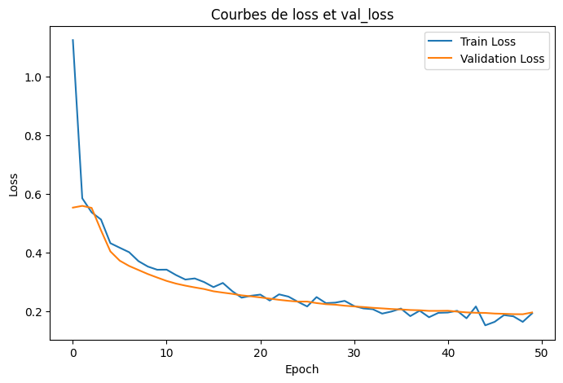
La val_loss diminue aussi et reste proche de la loss d’entraînement, ce qui montre que le modèle généralise bien et qu’il n’y a pas de surapprentissage. L’entraînement reste donc stable sur les données de validation.

- Interprétation des métriques:
Les résultats montrent une forte amélioration des performances avec le modèle MobileNetV2. Le modèle classe correctement la majorité des images normales et détecte aussi une grande partie des anomalies.
L’accuracy atteint 0,95, ce qui signifie que 95 % des images sont correctement classées. La balanced accuracy de 0,90 montre que les deux classes sont bien prises en compte malgré le déséquilibre des données.
La précision pour les anomalies est de 1,0, ce qui signifie que lorsqu’une anomalie est détectée, elle est correcte. Le rappel de 0,8 indique que la majorité des anomalies sont détectées, même si quelques défauts restent encore manqués. Le F1-score de 0,89 confirme un bon équilibre entre précision et rappel.

Métrique | Valeur
Accuracy | 0.95
Balanced Accuracy | 0.90
Precision (anomalies) | 1.00
Recall (anomalies) | 0.80
F1-score (anomalies) | 0.89

Classe réelle \ Classe prédite | Normal (0) | Anomalie (1)
Normal (0) | 60 | 0
Anomalie (1) | 4 | 16

Le modèle classe correctement toutes les images normales et détecte 16 anomalies sur 20, ce qui représente une nette amélioration par rapport aux modèles précédents.

Classe | Précision | Rappel | Spécificité | F1-score
Normal (0) | 0.938 | 1.000 | 0.800 | 0.968
Anomalie (1) | 1.000 | 0.800 | 1.000 | 0.889
Moyenne globale | 0.953 | 0.950 | 0.850 | 0.948

Ces résultats montrent donc que le modèle arrive maintenant à bien reconnaître les images normales tout en détectant correctement la majorité des anomalies.

- Interprétation avec Grad-CAM:
Les visualisations Grad-CAM permettent de voir où le modèle regarde dans l’image pour prendre sa décision.
Sur les exemples affichés, les zones rouges correspondent aux régions importantes pour la décision du modèle. On remarque que ces zones se situent principalement autour des défauts visibles dans le tapis.
Cela montre que le modèle ne prend pas sa décision au hasard, mais se concentre bien sur les zones anormales, ce qui rend le modèle plus interprétable et rassurant pour une utilisation pratique.
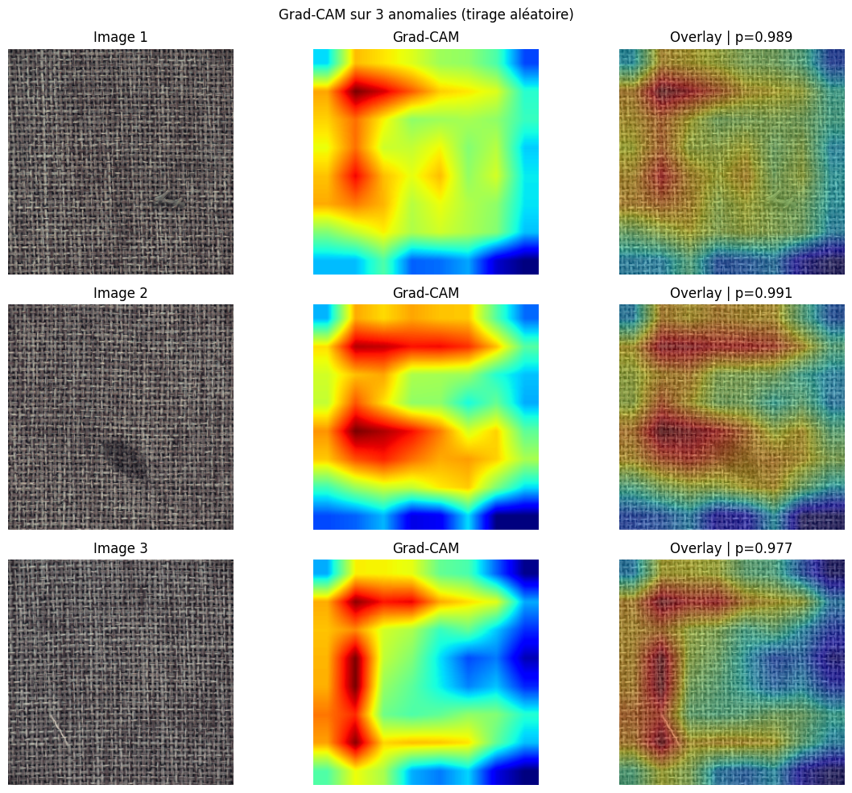

- Interprétation des courbes – catégorie pill:
Les courbes obtenues pour la catégorie pill montrent un comportement moins satisfaisant. On observe que la loss d’entraînement diminue légèrement, mais reste relativement élevée, tandis que la val_loss diminue lentement sans véritable stabilisation.
Cela indique que le modèle n’arrive pas à apprendre correctement les caractéristiques des anomalies dans cette catégorie, probablement parce que les défauts sont petits et visuellement proches de l’apparence normale.
Même après avoir essayé d’améliorer le modèle en déverrouillant les 30 dernières couches pour affiner l’apprentissage, les résultats restent insuffisants. Le modèle ne parvient toujours pas à bien distinguer les anomalies, ce qui montre que cette approche atteint ses limites pour cette catégorie.

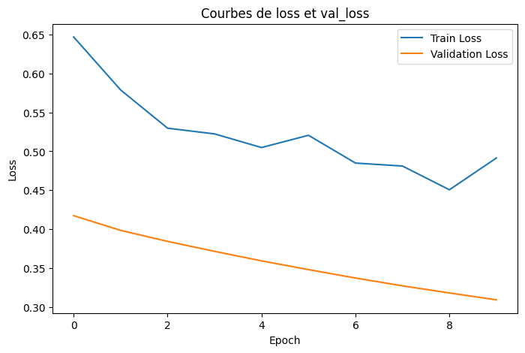

- Interprétation des courbes - catégorie transistor:

Pour la catégorie transistor, le dataset contient 312 images, dont 273 images sans défaut. Les données ont été séparées en 70 % pour l’entraînement, 15 % pour la validation et 15 % pour le test. Les données d’entraînement permettent au modèle d’apprendre, les données de validation servent à suivre les performances pendant l’apprentissage, et les données de test sont utilisées pour vérifier le comportement du modèle sur des images qu’il n’a jamais vues. Les courbes de perte et de précision montrent que l’entraînement et la validation évoluent de façon proche, ce qui indique un apprentissage stable.
En utilisant le transfert d’apprentissage avec MobileNetV2, en gardant les couches convolutionnelles du modèle gelées et en ajoutant un nouveau classificateur, nous obtenons un rappel positif de 0,97 et un rappel négatif de 0,83. Cela signifie que le modèle détecte bien les images normales et parvient aussi à identifier correctement la majorité des anomalies.
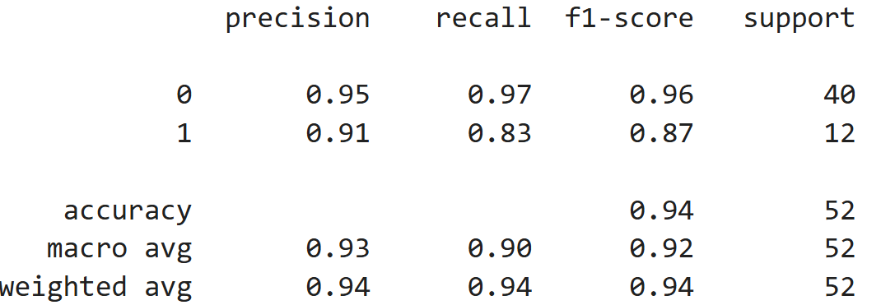

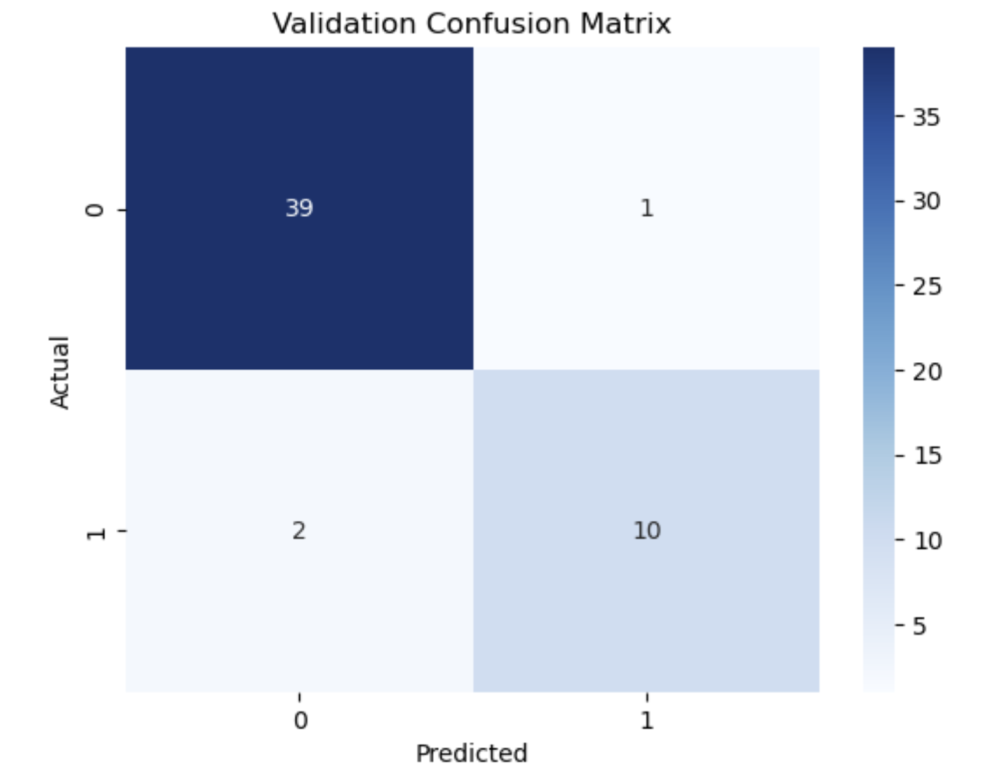

Le modèle classe correctement la majorité des images normales et détecte aussi la plupart des anomalies, avec seulement quelques erreurs de classification.
La matrice montre donc une bonne performance globale, avec peu de faux positifs et peu de défauts non détectés.
Les courbes montrent que le modèle apprend correctement au fil des epochs.
Sur la courbe de loss, on observe une forte diminution au début pour l’entraînement comme pour la validation. Cela signifie que le modèle réduit rapidement ses erreurs. Ensuite, les deux courbes restent globalement basses et proches, avec de légères variations, ce qui indique qu’il n’y a pas de surapprentissage important.
Concernant la précision (accuracy), elle augmente très rapidement dès les premières epochs et atteint des valeurs élevées pour l’entraînement et la validation. Les deux courbes restent proches l’une de l’autre, ce qui montre que le modèle généralise bien et ne mémorise pas uniquement les données d’entraînement.
Globalement, ces courbes indiquent un apprentissage stable, avec de bonnes performances et un bon équilibre entre entraînement et validation.
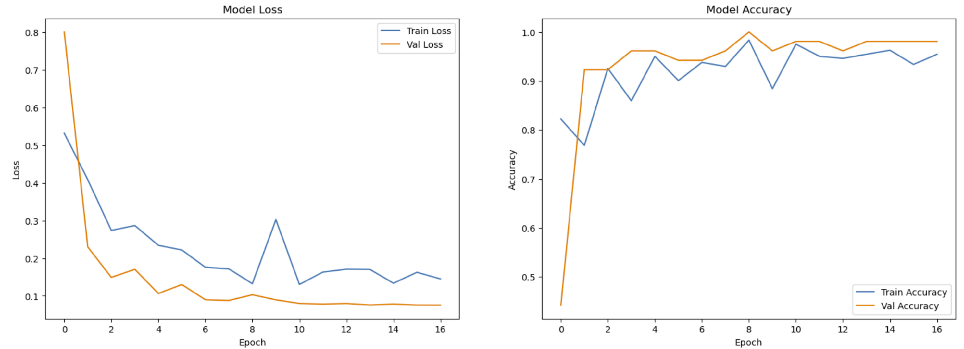

- Conclusion des résultats avec MobileNetV2:

Les résultats obtenus avec le modèle MobileNetV2 montrent une bonne performance globale pour la détection d’anomalies, en particulier pour les défauts de taille moyenne ou grande, qui sont bien identifiés par le modèle.
Cependant, nous avons observé que le modèle rate encore plusieurs petits défauts, notamment dans certaines catégories d’objets où les anomalies sont très fines ou peu visibles. Ces défauts sont parfois trop similaires à la texture normale pour être correctement distingués par un modèle de classification globale.

- Détection d’anomalies par segmentation d’images:

- Préparation des données pour la méthode de segmentation:
Pour la méthode basée sur la segmentation, la préparation des données a été différente de celle utilisée pour les modèles précédents. Dans cette approche, nous avons utilisé les masques d’anomalies fournis dans le dataset MVTec, qui indiquent précisément la zone du défaut dans chaque image.
Pour les images normales (good) utilisées dans l’entraînement, il n’existe pas de défaut. Nous avons donc créé manuellement des masques entièrement noirs, ce qui signifie qu’aucune anomalie n’est présente. Ces images reçoivent donc un label 0, indiquant l’absence de défaut.
Pour les images contenant des anomalies, nous avons utilisé les masques fournis dans le dataset, appelés généralement ground truth masks (GT). Dans ces masques, les pixels correspondant aux défauts ont la valeur 1, tandis que le reste de l’image reste à 0. Ainsi, chaque masque contient :
- valeur 0 pour les zones normales,
- valeur 1 pour les zones d’anomalies.
Ensuite, les masques ont été correctement alignés avec chaque image correspondante, afin que chaque image possède son masque associé.
Contrairement aux modèles précédents, nous avons créé manuellement les ensembles d’entraînement et de test, sans utiliser une séparation automatique. Cela permet d’éviter toute fuite de données entre train et test.
Dans le cas de la catégorie pill, le dataset contient 434 images au total. Nous avons choisi de garder environ 20 % des données pour le test, soit environ 87 images.
Pour obtenir cette proportion, nous avons déplacé une partie des images du test vers l’entraînement, puis rééquilibré en reprenant une petite partie vers le test afin d’obtenir une répartition correcte proche des 20 % pour l’évaluation finale.
Cette organisation permet de conserver une séparation propre entre données d’entraînement et de test tout en gardant une quantité suffisante d’images pour entraîner correctement le modèle de segmentation.
- Modélisation par segmentation:
Même si on passe par une approche segmentation, notre objectif reste de faire de la détection d’anomalie (dire si l’image est anormale ou non). La différence, c’est qu’au lieu de prédire directement une classe, le modèle prédit d’abord un masque d’anomalie (zone du défaut). Ensuite, on peut transformer ce masque en une décision simple :
- si le masque prédit contient une zone “active” (pixels > seuil) → on considère l’image comme anormale (1)
- si le masque est presque vide → on considère l’image comme normale (0)
Donc la segmentation nous sert à la fois pour localiser le défaut et pour décider si l’image est anormale.
- Architecture du modèle utilisé:
Nous avons utilisé un modèle de type encodeur–décodeur avec un backbone ResNet50.

- Partie encodeur (extraction des infos)

- On commence par un pré-traitement (preprocess_input) adapté à ResNet.
- On utilise ResNet50 pré-entraîné sur ImageNet, sans la tête de classification.
- Le backbone est freeze (poids figés) pour profiter des caractéristiques déjà apprises.
- Les couches BatchNormalization restent aussi figées pour garder un comportement stable pendant l’entraînement.

Partie décodeur (reconstruction du masque):

- On récupère des cartes de caractéristiques de ResNet (niveaux profonds et intermédiaires).
- Ensuite, on remonte la résolution avec des blocs de UpSampling2D + Conv2D (ReLU).
- Une connexion de type concaténation permet de récupérer des détails (skip connection), ce qui aide à mieux localiser les petites zones anormales.
- La sortie finale est une carte 256×256 avec 1 canal, activée par sigmoid, qui donne une probabilité d’anomalie pour chaque pixel.
- Pourquoi ResNet50 au lieu de MobileNet pour les catégories “objet”:
Pour les catégories d’objets, les anomalies peuvent être très variées et parfois très fines. ResNet50 est plus “riche” qu’un modèle léger comme MobileNet, donc il peut mieux extraire des caractéristiques complexes utiles pour repérer plusieurs types de défauts (petits, moyens, grands). C’est pour ça qu’on a privilégié ResNet dans cette partie(He et al.2016).
- Data augmentation:
Nous avons utilisé une data augmentation similaire aux modèles précédents (flip, rotation légère, translation, zoom). Ici c’est important car cela aide le modèle à mieux généraliser, et surtout à ne pas apprendre uniquement des défauts “toujours au même endroit”.

Compilation, loss et métrique:
Le modèle est compilé avec :
- Adam (1e-3) comme optimiseur.
- Une loss BCE + Dice (bce_dice_loss) :
  - la partie BCE apprend pixel par pixel,
  - la partie Dice aide beaucoup car les anomalies occupent souvent une petite zone (donc ça limite le déséquilibre entre pixels normaux et pixels défaut).
- La métrique Dice (dice_coef) pour mesurer la similarité entre le masque prédit et le masque réel (GT).
Nous avons aussi utilisé les mêmes callbacks que pour les modèles précédents afin de contrôler le surapprentissage.

- Résultat obtenu avec la méthode de segmentation:
La figure montre un exemple de résultat obtenu avec le modèle de segmentation sur une image contenant une anomalie.
- Image 1 (image originale) : on voit l’objet testé contenant un défaut sur la partie droite.
- Mask GT (Ground Truth) : il s’agit du masque réel fourni par le dataset, où les zones blanches indiquent exactement l’emplacement du défaut.
- Pred (proba) : cette image montre la probabilité d’anomalie prédite par le modèle pour chaque pixel. Les zones blanches correspondent aux zones où le modèle estime qu’un défaut est présent.
- Overlay pred > 0.5 : ici, le masque prédit est superposé à l’image originale après application d’un seuil. Les zones colorées indiquent l’anomalie détectée par le modèle.
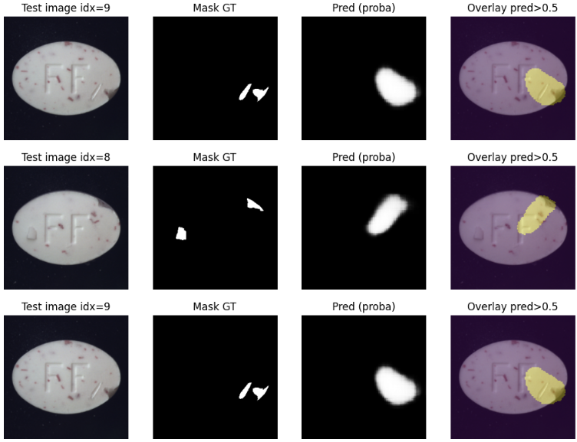

Interprétation du résultat:
On observe que le modèle détecte correctement la zone anormale principale, située sur la partie droite de l’objet. La zone détectée est légèrement plus large que celle du masque réel, mais elle couvre bien le défaut.
Cela montre que le modèle arrive à localiser l’anomalie, même si la forme prédite reste un peu plus lisse que le masque réel. Ce comportement est normal car le modèle produit souvent des zones plus douces au lieu de contours très précis.
Ce résultat confirme que l’approche par segmentation permet non seulement de détecter une anomalie, mais aussi de localiser précisément la zone du défaut, ce qui améliore l’interprétabilité du système.

Impact du redimensionnement des images sur la détection des petites anomalies:
Dans notre projet, toutes les images ont été redimensionnées en 256 × 256 pixels afin d’avoir une taille uniforme pour l’entraînement des modèles. Cependant, cette réduction de taille peut entraîner une perte d’information, en particulier pour les très petites anomalies.
Lors du redimensionnement, plusieurs pixels originaux sont regroupés en un seul pixel dans l’image finale. Si un défaut est très petit, il peut alors devenir difficilement visible, voire disparaître complètement après la transformation.
Cela peut expliquer pourquoi certains petits défauts ne sont pas détectés, même lorsque le modèle fonctionne correctement sur des anomalies de taille moyenne ou grande.
Pour améliorer ce point, il est possible dans de futurs travaux d’utiliser des images de plus grande résolution ou des méthodes qui travaillent sur des zones locales de l’image plutôt que sur l’image entière.

